Joseph Toussaint Ulric Vanier

Naissance : 30 octobre 1864, Saint Vincent de Paul co.Laval, Québec.
Baptême : 1 novembre 1864, paroisse Saint Vincent de Paul.
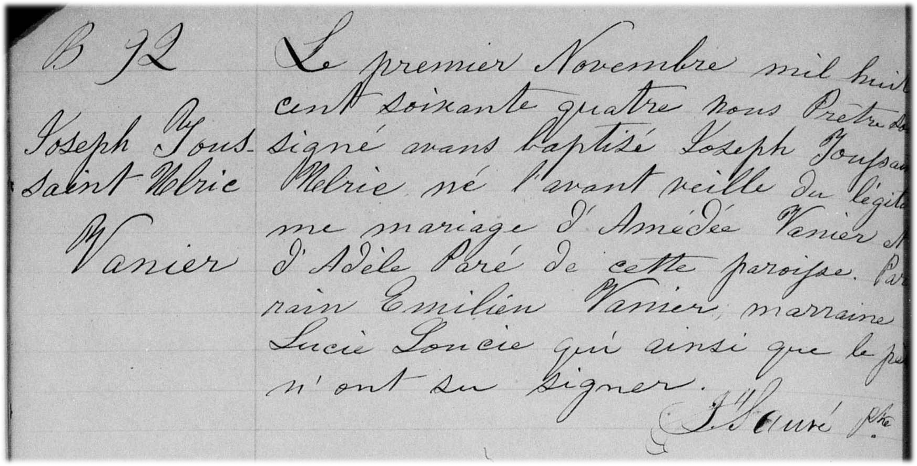

B-92 Le premier novembre mil huit cent soixante quatre Nous Prêtre soussigné
avons baptisé Joseph Toussaint Ulric né l’avant-veille du légitime mariage
d’Amédée Vanier et d’Adèle Paré de cette paroisse. Parrain Emilien Vanier
marraine Lucie Soucie qui ainsi que le père n’ont su signer.

J.Sauvé ptre

Référence : Family Search.

